I N F O R M A C J A
Z REALIZACJI GMINNEGO PROGRAMU PROFILAKTYKI
I ROZWIĄZYWANIA PROBLEMÓW ALKOHOLOWYCH
oraz
R A P O R T
Z WYKONANIA GMINNEGO PROGRAMU
PRZECIWDZIAŁANIA NARKOMANII
za 2019roku

Załącznik nr 4 do Zarządzenia nr 26/2020 Wójta Gminy Srokowo z dnia 31 marca 2020r

GMINA SROKOWO

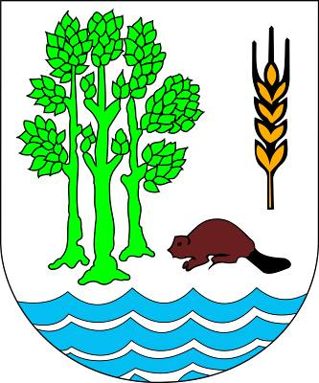

RAPORT

Z REALIZACJI

GMINNEGO PROGRAMU PROFILAKTYKI

I ROZWIĄZYWANIA PROBLEMÓW ALKOHOLOWYCH

za 2019 roku

Raport sporządziła
Grażyna Jolanta Bień
Kierownik Gminnego Ośrodka Pomocy Społecznej
przy współpracy
Małgorzaty Chociełowskiej, Iwony Bepirszcz
i Olgi Szostek

SROKOWO
MARZEC 2020

WSTĘP

Gminny Program Profilaktyki i Rozwiązywania Problemów Alkoholowych w Gminie Srokowo w 2019r. realizowany był w oparciu o ustawę z dnia 26 października 1982r. o wychowaniu w trzeźwości i przeciwdziałaniu alkoholizmowi, ustawę z dnia 29 lipca 2005r. o przeciwdziałaniu przemocy w rodzinie oraz o ustawę z dnia 12 marca 2004r. o pomocy społecznej.
Realizatorem Programu zgodnie Uchwałą Nr III/13/2018 Rady Gminy Srokowo z dnia 27 grudnia 2018 r. w sprawie uchwalenia Gminnego Programu ds. Profilaktyki i Rozwiązywania Problemów Alkoholowych na 2019r. był Gminny Ośrodek Pomocy Społecznej w Srokowie.
Zgodnie z art.4¹ 1. ustawy z dnia 26 października 1982r. o wychowaniu w trzeźwości i przeciwdziałaniu alkoholizmowi prowadzenie działań związanych z profilaktyką i rozwiązywaniem problemów alkoholowych oraz integracji społecznej osób uzależnionych od alkoholu należy do zadań własnych gminy. W szczególności zadania te obejmują:
- zwiększenie dostępności pomocy terapeutycznej i rehabilitacyjnej dla osób uzależnionych od alkoholu,
- udzielanie rodzinom, w których występują problemy alkoholowe, pomocy psychospołecznej i prawnej, a w szczególności ochrony przed przemocą w rodzinie,
- prowadzenie profilaktycznej działalności informacyjnej i edukacyjnej w zakresie rozwiązywania problemów alkoholowych i przeciwdziałania narkomanii, w szczególności dla dzieci i młodzieży, w tym prowadzenie pozalekcyjnych zajęć sportowych, a także działań na rzecz dożywiania dzieci uczestniczących w pozalekcyjnych programach opiekuńczo-wychowawczych i socjoterapeutycznych,
- (-)
- wspomaganie działalności instytucji, stowarzyszeń i osób fizycznych, służącej rozwiązywaniu problemów alkoholowych,
- podejmowanie interwencji w związku z naruszeniem przepisów określonych w art.13¹ i 15 ustawy oraz występowanie przed sądem w charakterze oskarżyciela publicznego,
- wspieranie zatrudnienia socjalnego poprzez organizowanie i finansowanie centrów integracji społecznej.

I. ŹRÓDŁA FINANSOWANIA

Źródłem finansowania zadań programu były środki finansowe budżetu Gminy Srokowo pochodzące z opłat za korzystanie ze zezwoleń na sprzedaż napojów alkoholowych. Pozwolenie na sprzedaż alkoholu w 2019r. posiadało ogółem 11 punktów oraz 1 punkt w okresie sezonu -smażalnia ryb.
W 2019 roku było wydanych zezwoleń na napoje alkoholowe:
- do 4,5 % zawartości alkoholu oraz na piwo-„A”-13 szt.(w tym na jeden punkt dwa zezwolenia ze względu na zmianę właściciela lokalu)
- powyżej 4,5% do 18% zawartości alkoholu(z wyjątkiem piwa)-„B”- 9 szt.
- powyżej 18% zawartości alkoholu-„C”- 8 szt.
Ponadto wydano 2 jednorazowe zezwolenia na sprzedaż napojów alkoholowych: Dni Srokowa i na Dożynki Gminne.

Rodzaje zezwoleń na sprzedaż napojów alkoholowych: | Rok 2017 | Rok 2018 | Rok 2019
-do 4,5 % zawartości alkoholu oraz na piwo-„A” | 12 | 12 | 13  (na 1 punkt - Kaczory wydano 2 zezwolenia)
-powyżej 4,5% do 18% zawartości alkoholu (z wyjątkiem piwa)-„B” | 9 | 9 | 9
-powyżej 18% zawartości alkoholu-„C” | 8 | 8 | 8
Zezwolenia jednorazowe | 2 | 2 | 2

Opłata za korzystanie z zezwoleń na sprzedaż napojów alkoholowych dla przedsiębiorców rozpoczynających działalność w tym zakresie wynosi:
- do 4,5 % zawartości alkoholu oraz na piwo- 525 zł
- powyżej 4,5% do 18% zawartości alkoholu(z wyjątkiem piwa)- 525 zł
- powyżej 18% zawartości alkoholu-2100 zł.

Przedsiębiorcy, prowadzący sprzedaż napojów alkoholowych w roku poprzednim, są zobowiązani do złożenia, do 31 stycznia, pisemnego oświadczenia o wartości sprzedaży poszczególnych rodzajów napojów alkoholowych w punkcie sprzedaży w roku poprzednim (art.11 ust 2 i 4 ustawy z dnia 26 października1982r o wychowaniu w trzeźwości).

Tabela nr 1 Wartości alkoholu sprzedanego w latach 2017-2019 na podstawie złożonych oświadczeń
Rok | Zawartość alkoholu do 4,5% | Zawartość alkoholu powyżej 4,5% do 18% | Zawartość alkoholu powyżej 18% | Wartość ogółem | Ilość punktów sprzedaży
2017 | 1 055 580.81 zł | 108 252.72 zł | 618 754,88 zł | 1 782 588.41 zł | 12
2018 | 1 632 828, 75 zł | 143 014, 46 zł | 632 857,33 zł | 2 408 700,54 zł | 12
2019 | 1 508 217,48 zł | 129 133,15 zł | 722 528,17 zł | 2 359 878,80 zł | 10
Źródło: sprawozdania PARPA-G1 z 2017,2018, opracowanie własne 2019

Tabela nr 2 Plan i wydatki na realizację Gminnego Programu Profilaktyki i Rozwiązywania Problemów Alkoholowych w latach 2017-2019

Rok | Wpływy środków za opłatę korzystania z zezwoleń na sprzedaż napojów alkoholowych zł | Plan zł na realizację programu zł | Wydatki zł poniesione na realizację programu zł | Nie wykorzystane środki zł
2017 | 38 203,35 | 31 304,18 | 31 304,18 | 0,00
2018 | 41 676, 94 | 45 000,00 | 39 719,44 | 5 280,56
2019 | 44 313,82 | 47 110,00 | 42 638,17 | 4 471,83
Źródło: opracowanie własne

Środki niewykorzystane w danym roku budżetowym przechodzą na rok następny do wykorzystania w tym zakresie.

II. DZIAŁALNOŚĆ MERYTORYCZNA GMINNEJ KOMISJI ds. PROFILAKTYKI
I PRZECIWDZIAŁANIA ALKOHOLIZMOWI(GKRPA)

Gminna Komisja ds. Rozwiązywania Problemów Alkoholowych inicjuje działania w zakresie określonym w art.4¹ ust.1 oraz podejmuje czynności zmierzające do orzeczenia o zastosowaniu wobec osoby uzależnionej od alkoholu obowiązku poddania się leczeniu w zakładzie lecznictwa odwykowego.
W skład komisji wchodzą osoby przeszkolone w zakresie profilaktyki i rozwiązywania problemów alkoholowych:
- Małgorzata Chociełowska – przewodnicząca (Urząd Gminy)
- Regina Wieczorek - członek (NGO)
- Olga Szostek od 1 października 2019r. za Bożenę Witeska
- Agata Wojnowska – członek (Oświata)
- Piotr Dzirba – członek (KPP w Kętrzynie)

Zasady wynagradzania członków GKRPA zostały określone w Uchwale nr III/13/2018 Rady Gminy Srokowo z dnia 27 grudnia 2018 r. w sprawie uchwalenia Gminnego Programu Profilaktyki i Rozwiązywania Problemów Alkoholowych na 2019 r.
W 2019 roku Gminna Komisja Rozwiązywania Problemów Alkoholowych odbyła 18 spotkań, na których rozpatrywano sprawy dotyczące:
Lp. | Data posiedzenia | Merytoryka omawianych spraw
1. | 17.01.2019r. | Posiedzenie komisji sprawy bieżące, analiza prowadzonych spraw
2. | 6.02.2019r. | Posiedzenie komisji, sprawy bieżące
3. | 22.03.2019r. | Posiedzenie komisji zaproszenie na rozmowę motywacyjną
4. | 2.04.2019r. | Posiedzenie komisji, przeprowadzanie rozmów motywacyjnych z zaproszonymi osobami
5. | 8.05.2019r. | Posiedzenie komisji sprawy bieżące, opiniowanie wniosków o wydanie pozwolenia na sprzedaż napojów alkoholowych
6. | 6.06.2019r. | Posiedzenie komisji, sprawy bieżące
7. | 10.07/.2019r. | Posiedzenie komisji sprawy bieżące
8. | 15.07.2019 | Posiedzenie komisji zaproszenie na rozmowę motywacyjną
9. | 6.08.2019r | Posiedzenie komisji, przeprowadzanie rozmów motywacyjnych z zaproszonymi osobami
10. | 10.09.2019r. | Posiedzenie komisji sprawy bieżące, opiniowanie wniosków o wydanie pozwolenia na sprzedaż napojów alkoholowych
11. | 21.10.2019r. | Posiedzenie komisji, sprawy bieżące
12 | 31.10.2019r. | Posiedzenie komisji zaproszenie na rozmowę motywacyjną
13. | 6.11.2019r. | Posiedzenie komisji zaproszenie na rozmowę motywacyjną
14. | 13.11.2019r. | Posiedzenie komisji, rozmowy z osobami nadużywających spożywanie alkoholu.
15. | 14.11.2019r. | Posiedzenie komisji, skierowanie wniosków do Szpitala psychiatrycznego w celu rozpoznania zespołu uzależnienia od alkoholu
16. | 4.12.2019r. | Posiedzenie komisji, zaproszenie na rozmowę motywacyjną
17. | 6.12.2019r. | Posiedzenie komisji zaproszenie na rozmowę motywacyjną
18. | 17.12.2019r. | Posiedzenie komisji, rozmowy z osobami nadużywających spożywanie alkoholu.

W 2019 roku GKRPA skierowała 3 osoby na badania specjalistyczne w kwestii uzależnienia od alkoholu.
Gminna Komisja ds. Rozwiązywania Problemów Alkoholowych wydaje postanowienia o wydanie zezwolenia na sprzedaż napojów alkoholowych. Ogólnie w 2019 roku na terenie Gminy Srokowo sprzedawano alkohol na podstawie wydanych 32 zezwoleń (w tym dwóch jednorazowych).

III. DZIAŁANIA PUNKTU KONSULTACYJNEGO PRZY GMINNYM OŚRODKU POMOCY SPOŁECZNEJ

W 2019 roku działał Punkt Konsultacyjny przy Gminnym Ośrodku Pomocy Społecznej w Srokowie. W Punkcie Konsultacyjnym prowadzone były usługi poradnictwa psychologicznego, usługi terapeuty w zakresie uzależnienia od alkoholu i narkomanii. Specjaliści przyjmowali raz w tygodniu po 4 godziny.
Z pomocy terapeuty uzależnień skorzystało 26 osób w tym 11 kobiet, 15 mężczyzn. Ogólnie wizyt było 180.
Z pomocy psychologa (kliniczny, psychoterapeuta) skorzystało 30 osób w tym 26 kobiet i 4 mężczyzn. Wykonano badania psychologiczne (opinia) dla 3 osób-czas wykonania badania i sporządzenia opinii 6 godz.
Czas trwania wizyty u specjalisty wynosi od 45 min do 1 godz. Wizyta rodziny lub pary trwa 1 godz. 45 min.
Specjaliści byli zatrudnieni na umowy cywilno-prawne.
Ponadto specjaliści współpracowali z pracownikami socjalnymi w zakresie możliwości pomocy podopiecznym ośrodka oraz uzyskali wsparcie w zakresie trudnych klientów ośrodka.

IV. DZIAŁANIA PROFILAKTYCZNE

W ramach działań profilaktycznych w roku szkolnym 2019/2020 w Szkole Podstawowej w Srokowie z Filią w Solance odbyły się następujące działania :
- Spotkanie dzielnicowego z klasami IV- VIII „Odpowiedzialność karna nieletnich”
- Spotkanie z Policjantami z Wydziału Prewencji i Ruchu Drogowego „Widoczny pieszy to bezpieczny pieszy”
- W klasach I-III spotkanie z dzielnicowym – „Bezpieczna droga”
- Spotkanie profilaktyczne: Teatr Kurtyna. (poruszane tematy: palenie papierosów, e-papierosów, używanie alkoholu, nadmierne korzystanie z technologii informacyjnej) - Klasy I-III i przedszkola Miś niegrzeczniś. Klasy IV- VIII Chcę być sobą. Działanie finansowane ze środków Gminnego Programu Profilaktyki i Rozwiązywania Problemów Alkoholowych na rok 2019.
- Kampania Biała Wstążka „Stop przemocy wobec kobiet”
- Zajęcia w klasach IV-VIII prowadzone na podstawie książki „Gry i Zabawy przeciw agresji”. Autor Rosemarie Portmann.
Zebranie rodziców z Policjantami Komendy Powiatowej Policji w Kętrzynie odbyło się w formie pogadanki o działaniach profilaktycznych.
W Gminnym Ośrodku Pomocy Społecznej udostępniono mieszkańcom informacje w formie broszur, ulotek, folderów o zagrożeniach, skutkach i formach pomocy osobom mającym problem z alkoholem oraz ich rodzinom. W tym celu ustawiono dwa stojaki reklamowe, w których na bieżąco są umieszczane w/w materiały edukacyjne.

2. Organizacje pozarządowe i grupy nieformalne

Dnia 05.05.2019r. do GKRPA wpłynął wniosek od Pani Sołtys Sołectwa Jankowice z prośbą o dofinansowanie organizacji imprezy integracyjnej skierowanej do rodzin z miejscowości Jankowice. Organizatorzy podczas integracji mieszkańców chcieli uświadomić społeczności, w jaki sposób można spędzić czas wolny, dobrze się bawiąc i integrując całe rodziny bez spożywania alkoholu. Podczas spotkania były zorganizowane gry, zabawy, konkurencje sportowe, warsztaty kulinarne oraz wspólne ognisko i pieczenie kiełbasek. Działanie dofinansowano w kwocie 200zł.

Dnia 16.05.2019r. do GKRPA wpłynął wniosek od Pani Sołtys Sołectwa Bajory Wielkie z prośbą o wparcie finansowe na potrzeby organizacji spotkania integracyjnego mieszkańców sołectwa.
Spotkanie mieszkańców miało na celu pobudzenie rodzin do aktywnego spędzania wolnego czasu, zabawy bez alkoholu i promowanie zdrowego stylu życia. Działanie dofinansowano w kwocie 200zł.

Dnia 03.07.2019r. do GKRPA wpłynął wniosek od Srokowskiego Klubu Planszowego „Zawsze Wygrani” z prośbą o dofinansowanie VII Mazurskiego Konwentu Gier Planszowych w Srokowie. Gminna Komisja pozytywnie zaopiniowała wniosek i na ten cel przekazano 1000,00 zł. W dniach 27-28 lipca 2019r. odbył się VII Mazurski Konwent Gier Planszowych w Srokowie. Celem działania organizacji VII Mazurskiego Konwentu Gier Planszowych było:
-propagowanie zdrowego stylu życia wykluczającego spożywanie alkoholu
-wskazanie sposobu na wyładowanie emocji bez używania przemocy, w atmosferze zabawy i życzliwości
-proponowanie alternatywy dla telewizji, gier elektronicznych i Internetu
-integracja mieszkańców.
W imprezie integracyjnej wzięło 150 osób.

3. Kampania „Biała Wstążka”

W dniach 25.XI – 10.XII.2019 r. jak co roku na całym świecie organizowane były obchody Międzynarodowe 16 Dni Akcji Przeciw Przemocy ze Względu na Płeć z Kampanią "Biała wstążka". Kampania "Biała Wstążka" skierowana do mężczyzn, mająca na celu walkę z przemocą wobec kobiet. Jest to największa na świecie kampania prowadzona w 60 krajach świata, mająca na celu zatrzymanie przemocy wobec kobiet. Akcja jest wynikiem wydarzenia z 6 grudnia 1989 r., kiedy w Montrealu mężczyzna zamordował na politechnice 14 kobiet, a 13 ranił, twierdząc, że sam nie skończył studiów technicznych, tłumaczył, że to dziewczyny zabrały mu miejsce na uczelni. Dwa lata później w 1991 r., kanadyjscy mężczyźni postanowili, że włączą się w akcję walki z przemocą wobec kobiet. Jako symbol tej akcji wybrali białą wstążkę, znak niewinności, mówiący o tym, że "my, mężczyźni, sami nie będziemy sprawcami przemocy i będziemy przeciwstawiać się wszelkim formom przemocy: fizycznej, psychicznej i seksualnej stosowanej wobec kobiet". W ciągu zaledwie sześciu tygodni 100 000 mężczyzn w Kanadzie założyło białą wstążkę, podczas gdy wielu innych podjęło debatę na temat przemocy wobec kobiet.
Noszenie białej wstążki ma być symbolem sprzeciwu wobec przemocy.
W ramach „Białej Wstążki” Gminny Ośrodek Pomocy Społecznej w Srokowie przy współpracy Zespołu Interdyscyplinarnego ds. Przeciwdziałania Przemocy w Rodzinie i Komendy Powiatowej Policji w Kętrzynie organizował:

Spotkanie dotyczące zagrożeń bezpieczeństwa osób starszych

W ramach obchodów „Białej Wstążki” 4 grudnia 2019 r. w sali widowiskowej GOK w Srokowie odbyło się spotkanie poświęcone zagrożeniom bezpieczeństwa i zdrowia osób starszych. Seniorzy łatwo mogą stać się ofiarami oszustów naciągaczy. Czując się samotne, schorowane, a także poprzez swoją ufność, często niepełnosprawność narażane są w większym stopniu na działania ze strony przestępców. Padają ofiarami oszustw, wyłudzeń, kradzieży. Kolejnym ważnym tematem dotyczącym osób starszych jest przemoc wobec tych osób. Ofiary milczą – bo często nie potrafią zdefiniować zjawiska, które ich dotyka, bo oprawcą jest najbliższa osoba, a otoczenie odwraca głowę, nie chce lub nie dostrzega problemu. Zapobieganie przemocy w rodzinie wobec osób starszych jest bardzo ważnym społecznie zagadnieniem.
Temat zagrożeń bezpieczeństwa i zdrowia osób starszych zaprezentowali mieszkańcom Gminy Srokowo przedstawiciele:
- Zakładu Ubezpieczeń Społecznych z Kętrzyna p. Joanna Kułak i p. Ewa Smosarska,
- Ochrony Zdrowia lekarz rodzinny Monika Ostrowska,
- Policji – Zastępca Komendanta Powiatowego Policji w Kętrzynie mł. insp. Marcin Piechota i Dzielnicowy asp. Piotr Dzirba
- Pracownicy Gminnego Ośrodka Pomocy Społecznej w Srokowie.

W spotkaniu uczestniczył także Wójt Gminy Srokowo Marek Olszewski, Sekretarz Gminy Srokowo i Przewodnicząca Gminnej Komisji ds. Rozwiązywania Problemów Alkoholowych Małgorzata Chociełowska, Zastępca Naczelnika Wydziału Prewencji Ruchu Drogowego asp. szt. Grzegorz Linkiel oraz członkowie Zespołu Interdyscyplinarnego ds. Przeciwdziałania Przemocy w Rodzinie w Gminie Srokowo i Gminnej Komisji ds. Rozwiązywania Problemów Alkoholowych.
Podczas spotkania w szczególności poruszane były tematy dotyczące niebezpieczeństw jakie spotykają w życiu codziennym osoby starsze. Policjanci oraz pracownicy ZUS przedstawili i omówili metody działania oszustów, którzy często podszywają się pod policjantów, prokuratorów, pracowników instytucji państwowych, dawno niewidzianych wnuków, siostrzenic czy kuzynów. Pokazali uczestnikom spotkania, że schemat działania oszustów jest zazwyczaj podobny. Wykorzystują oni ufność seniorów oraz autorytet osób, pod które się podszywają. Przestrzegali, że zasada „ograniczonego zaufania” do nieznajomych obowiązuje nie tylko dzieci. Dorośli często o niej zapominają, stając się ofiarami własnej łatwowierności i braku rozwagi. Prelegenci uświadamiali uczestników spotkania, jak działają przestępcy i przestrzegali przed wykonywaniem ściśle poleceń przekazywanych przez rozmówcę. Prosili seniorów, aby przekazywali zdobytą wiedzę, będącym w podobnym wieku sąsiadom, bliskim i znajomym. Ważne jest, aby taka wiedza dotarła do jak największej liczby osób i została wykorzystana w chwili zagrożenia.
Zorganizowane spotkanie miało na celu zwiększenie świadomości społecznej u mieszkańców Gminy Srokowo w zakresie zagrożeń bezpieczeństwa i zdrowia osób starszych oraz zjawiska przemocy w rodzinie wobec osób starszych, schorowanych i niepełnosprawnych.

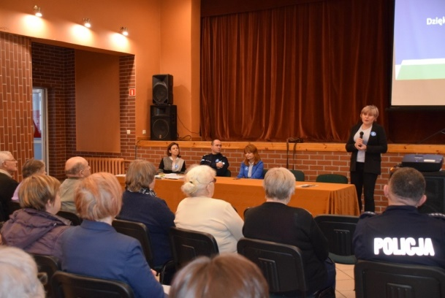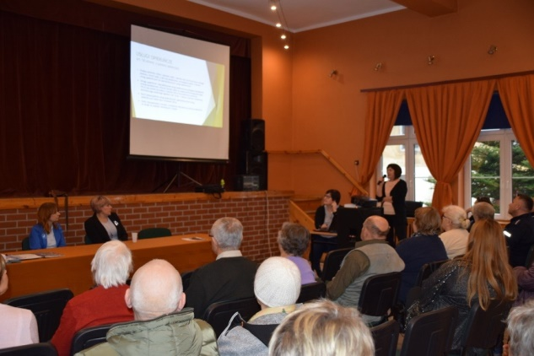

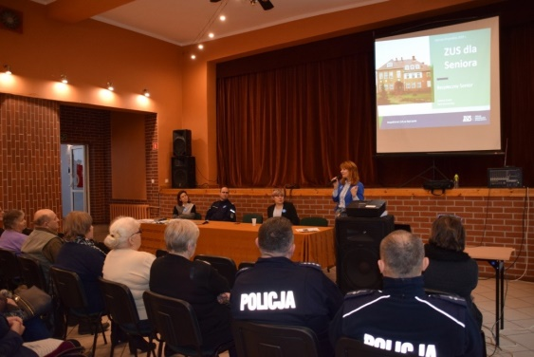

V. SZKOLENIA

W dniach 4-5 kwietnia 2019 r. 3 osoby uczestniczyły w naradzie szkoleniowej pełnomocników / koordynatorów ds. rozwiązywania problemów uzależnień w Kromerowie / koło Barczewa.

W dniach 25-26 listopada i 9-10 grudnia 2019 r. w Srokowie odbyły się II moduły warsztatów ze stosowania dialogu motywującego. Uczestnikami warsztatów są pracownicy GOPS w Srokowie, nauczyciele i dyrektorzy Szkoły Podstawowej w Srokowie, członkowie grup roboczych Zespołu Interdyscyplinarnego ds. Przeciwdziałania Przemocy w Rodzinie w Gminie Srokowo i Gminnej Komisji ds. Rozwiązywania Problemów Alkoholowych, funkcjonariusze Komendy Powiatowej Policji w Kętrzynie.
Grupa warsztatowa liczyła 22 uczestników. Warsztaty szkoleniowe obejmowały dwa moduły, każdy po 16 godz. dydaktycznych i dotyczyły podstaw teoretycznych oraz opanowania praktycznych umiejętności stosowania Dialogu Motywującego /DM/. Dialog Motywujący stanowi nowoczesne, szybkie i skuteczne narzędzie rozpoznawania, wzbudzania i wzmacniania wewnętrznej motywacji do zmian. Dotyczy on pracy nad wewnętrzną motywacją dążącą do poprawy jakości życia i dobrostanu psychicznego. Jest to podstawowy czynnik warunkujący poziom zdolności osoby do dokonywania pożądanych zmian. Umiejętność konstruktywnego, skutecznego i nieinwazyjnego /nie rodzącego oporu/ oddziaływania jest niezbędnym warunkiem efektywnej pracy z klientem trudnym, niezmotywowanym, borykającym się często z wieloma problemami w tym z przemocą i uzależnieniami. Warsztaty prowadziła Urszula Grodzka dyrektor Centrum Dialogu Motywującego i Psychoterapii, socjoterapeuta, doradca zawodowy, certyfikowany Terapeuta Motywujący.
Organizatorem warsztatów szkoleniowych jest Gminny Ośrodek Pomocy Społecznej w Srokowie. Warsztaty zostały sfinansowane ze środków Gminnego Programu Profilaktyki i Rozwiązywania Problemów Alkoholowych.
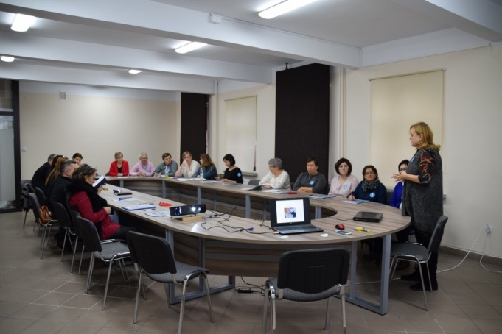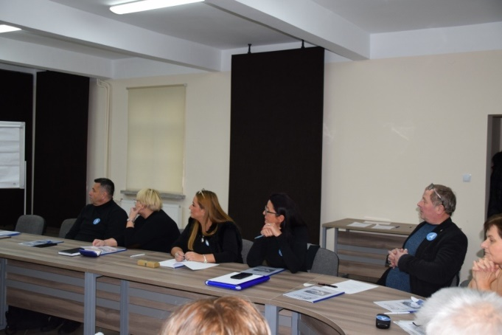

VI. INNE

W 2019 r. przeprowadzono badanie za pomocą ankiety „Picie alkoholu i używanie substancji psychoaktywnych przez młodzież Szkoły Podstawowej w Srokowie”.
ANALIZA WYNIKÓW ANKIETY DLA UCZNIÓW

Ankieta zagrożenia uzależnieniami przeprowadzona została w celu określenia występowania wśród młodzieży zjawisk związanych z paleniem papierosów, nadużywaniem alkoholu i substancji odurzających. Objęto nią 78 uczniów z klas VI-VIII Szkoły Podstawowej im. prof. Stanisława Srokowskiego w Srokowie z Filią w Solance.

Cel badania
Podstawowym celem badania jest diagnoza rozpowszechnienia zjawiska używania substancji psychoaktywnych przez młodzież. W badaniach pytamy nie tylko o skalę tych doświadczeń, ale również o ich częstotliwość i okoliczności, dzięki temu możliwe jest oszacowanie wielkości populacji młodych ludzi, którzy mają za sobą pojedyncze eksperymenty lub wielokrotne doświadczenia związane z piciem alkoholu, używaniem narkotyków, dopalaczy czy paleniem papierosów. Badania stanowią również cenne źródło wiedzy na temat sposobów, w jaki te środki najczęściej docierają do rąk nastolatków oraz powodów sprawiających, że młodzi ludzie po nie sięgają. Ważnym celem naszych badań jest również poznanie postaw młodzieży wobec różnych substancji psychoaktywnych, ich orientacji w tym zakresie oraz ocena poziomu ryzyka związanego z używaniem poszczególnych środków. Wiedza ta jest niezbędna przy planowaniu różnych strategii oraz programów profilaktycznych.

Metoda i teren badań
Badania zostały przeprowadzone za pomocą kwestionariusza ankiety anonimowej, która pozwoliła zdobyć informacje na temat stosunku młodzieży – uczniów szkoły podstawowej do środków uzależniających. Była to ankieta anonimowa, zawierająca pytania zamknięte z możliwością wyboru odpowiedzi, jak również kilka pytań otwartych. Badania zostały przeprowadzone wśród 78 uczniów z klas VI-VIII Szkoły Podstawowej im. prof. Stanisława Srokowskiego w Srokowie z Filią w Solance.

Podsumowanie ankiety
Z przeprowadzonego badania wynika, iż spośród 78 badanych uczniów (VI a -19 osób, VI b – 19 osób, VII – 19 uczniów oraz z kl. VIII -21 uczniów) 56 uczniów nigdy nie piło alkoholu, tj. 72% badanych.
22 zadeklarowało, iż zdarzyło im się spożywać alkohol co stanowi 28% spośród badanych. W większości są to pojedyncze przypadki. Najbardziej niepokojący jest wynik klasy VIII, gdzie aż 74%uczniów potwierdza, że spożywało już alkohol. Uczniowie pytani o rodzaj spożywanego alkoholu, najczęściej podają piwo (21%), rzadziej wino (12%) i wódkę (10%). Miejsce, gdzie ankietowani spożywali napoje alkoholowe to: dom rodzinny – 9%, u rodziny – 8%, u znajomych – 6%. Według przeprowadzonej ankiety wynika, że 12% respondentów podaje, iż alkoholem poczęstowali ich rodzice lub rodzeństwo, 6% mówi o innych członkach rodziny, a 15% wskazuje kolegów lub koleżanki. Według uczniów spożywanie alkoholu prowadzi do uzależnienia i niszczy życie człowieka (78% badanych). Sześć osób podaje, że alkohol poprawia humor, a jedna wierzy, iż leczy on choroby. Pięć osób przyznaje się, że zdarzyło im się upić napojem alkoholowym 1-2 razy w życiu, a trzy podają, że miało to miejsce w ciągu ostatnich 12 miesięcy. Pytani o spożywanie alkoholu w ciągu ostatniego miesiąca podają, że 1-2 razy wypili piwo (14%), wino (3%), wódkę (3%). Ponadto 10% uczniów przyznaje się do palenia papierosów, a 3 osoby potwierdzają, że używało inne środki odurzające (nie narkotyki). Zdecydowana większość bo aż 82% zaprzecza, że kiedykolwiek sięgało po papierosy lub środki psychoaktywne. W swoim życiu 60% uczniów nie próbowało papierosów, a 22% sięgnęło po papierosy tylko raz. Uczniowie pytani skąd biorą papierosy podają, że: dostają od kolegi (10%), inne (10%), kupują z kieszonkowego (4%).
Ankietowani pytani o to czy proponowano im używanie podają, że 22% z nich było częstowanych papierosem, 21% alkoholem i 3 osoby narkotykami. Najczęstsze skutki odmowy z jakimi młodzież się spotykała to wyśmiewanie (14%) i inne (9%) – jednak uczniowie nie precyzują jakie to są formy. Niepokojące jest to, że aż 5% respondentów podaje, że było zmuszane do używania. Osoby, które uczniowie darzą zaufaniem w kwestii nakłaniania do używek i do których zgłosiłyby się o pomoc to: rodzice (56%), pedagog szkolny (29%), wychowawca lub inny nauczyciel (27%), kolega i koleżanka (22%), Dyrektor szkoły (14%), a ze „skrzynki zaufania” skorzystałoby 4% uczniów.

Podsumowanie:
- Mocną stroną naszej szkoły jest fakt, że nie występuje u nas zjawisko zażywania narkotyków.
- Słabe strony: pojawia się spożywanie alkoholu nisko i wysokoprocentowego oraz inicjacja
palenia papierosów.

Wnioski i rekomendacje:
- Poszerzanie wiedzy uczniów odnośnie skutków spożywania alkoholu od najmłodszych lat.
- Przeprowadzenie warsztatów dla uczniów klasy VIII dotykających tematyki uzależnień i skutków spożywania alkoholu.
- Uświadamianie rodzicom skutków wczesnej inicjacji alkoholowej.
- Przeprowadzenie zajęć z pielęgniarką szkolną dotyczące konsekwencji wynikających z palenia papierosów i e-papierosów.
- Propagowanie zdrowego stylu życia na godzinach wychowawczych.

SZCZEGÓŁOWY OPIS WYKONANIA
BUDŻETU GMINNEGO PROGRAMU PROFILAKTYKI
I ROZWIĄZYWANIA PROBLEMÓW ALKOHOLOWYCH ZA 2019r
OCHRONA ZDROWIA I PRZECIWDZIAŁANIE ALKOHOLIZMOWI
DZIAŁ 851 ROZDZIAŁ 85154
GMINNEGO OŚRODKA POMOCY SPOŁECZNEJ W SROKOWIE
ZA OKRES 01-12/2019 ROK

851-85154 – PRZECIWDZIAŁANIE ALKOHOLIZMOWI – Plan 47 110,00 zł- zadanie własne (W) Wykonanie 42 638,17 zł
Realizacja zadań zawartych w Gminnym Programie Profilaktyki i Rozwiązywania Problemów Alkoholowych realizowana była przez Gminny Ośrodek Pomocy Społecznej oraz Gminną Komisję ds. Rozwiązywania Problemów Alkoholowych:

§ 4110 (W) - 1 278,82 zł -składki na ubezpieczenia społeczne (od wynagrodzenia terapeuty 10
miesięcy)
§ 4170 (W) - 12 904,00 zł wynagrodzenia bezosobowe:
- wynagrodzenie 5 członków Gminnej Komisji Rozwiązywania Problem
Alkoholowych 12 x 470 zł = 5 640,00 zł ,
- wynagrodzenie terapeuty (umowa zlecenie 10 miesięcy)zł = 7 264,00 zł

§ 4210 (W) - 3 561,35 zł zakup materiałów na potrzeby realizacji zadania, w tym:
- 399,00 zł materiały profilaktyczne,
- 785,68 materiały zakupione na szkolenie GKRPA
- 1 000,00 zł nagrody dla dzieci podczas turnieju gier planszowych,
- 172,75 materiały biurowe,
- 1 005,38 artykuły zakupione w ramach organizacji XXI Dni Rodziny,
- 198,54 artykuły na Piknik Rodziny w Bajorach Wielkich,

§ 4300 (W) - na realizację zadania poniesiono koszt na usługi obce w kwocie: 22 980,20 zł
- 7 000,00 zł usługa przeprowadzenia szkolenia w ramach Gminnego
Programu Profilaktyki i Rozwiązywania Problemów Alkoholowych,
- 172,20 zł wydruk materiałów (plakaty, zaproszenia) na Dni Rodziny,
- 1 528,00 zł opinia w przedmiocie uzależnienia od alkoholu,
- 14 280,00 zł wynagrodzenie psychologa,

§ 4410 (W) - na realizację zadania poniesiono koszt na podróże służbowe krajowe w wysokości - 339,40 zł

§ 4700 (W) - na realizację zadania poniesiono koszt na szkolenia w wysokości: 1 574,40 zł
- 840,00 zł usługa hotelowa dla członków komisji - narada
pełnomocników/koordynatorów GKRPA,
- 734,40 zł szkolenia w zakresie przeciwdziałania przemocy w rodzinie,

GMINA SROKOWO

RAPORT

Z REALIZACJI GMINNEGO PROGRAMU

PRZECIWDZIAŁANIA NARKOMANII

za 2019 rok

Raport sporządziła
Grażyna Jolanta Bień
Kierownik Gminnego Ośrodka Pomocy Społecznej
przy współpracy
Małgorzaty Chociełowskiej

SROKOWO
MARZEC 2019

Gmina Srokowo podejmowała w 2019 roku działania mające na celu zapobieganie używania narkotyków na terenie gminy, poprzez prowadzenie profilaktycznej działalności informacyjnej, edukacyjnej i wychowawczej dla dzieci i młodzieży.
W zakresie umiejętności wczesnego rozpoznawania sygnałów wskazujących na prawdopodobieństwo zażywania narkotyków i postępowania z osobami uzależnionymi były prowadzone w szkołach z dziećmi i młodzieżą.
Gminny Program Przeciwdziałania Narkomanii w 2019 roku był powierzony do realizacji Kierownikowi Gminnego Ośrodka Pomocy Społecznej w Srokowie, który przy współpracy z Gminną Komisją ds. Rozwiązywania Problemów Alkoholowych i Dyrektorami Szkół prowadził profilaktyczną działalność informacyjną, edukacyjną i szkoleniową.
W szkołach były prezentowane multimedialne szkolenia tematyczne zakupione w latach ubiegłych związane ze szkodliwością oraz skutkami używania substancji psychoaktywnych oraz z niebezpieczeństwami wynikającymi z produkcji, przemytu i braniem narkotyków.

Dnia 23.10.2019r. w Szkole Podstawowej w Srokowie odbyło się spotkanie profilaktyczne. Spotkanie przeprowadził Teatr Kurtyna z Krakowa. Podczas spotkania poruszane były tematy: palenia papierosów, e-papierosów, używanie alkoholu, nadmierne korzystanie z technologii informacyjnej). Udział w spotkaniu wzięło 221 uczniów kl.I - VIII oraz 89 podopiecznych przedszkola. Spotkanie było finansowane ze środków Gminnego Programu Profilaktyki i Rozwiązywania Problemów Alkoholowych na rok 2019.
W SP w Srokowie były także prowadzone zajęcia z psychologiem szkolnym w klasie VII i VIII na temat szkodliwości palenia e-papierosów.
Komenda Powiatowa Policji w Kętrzynie podczas zebrań z rodzicami w SP w Srokowie przeprowadziła pogadankę w zakresie działań profilaktycznych.

W 2019r planowano na realizację zadania 3500,00 zł ,wydano 2750,16 zł.

Na potrzeby mieszkańców i realizacji zadania w zakresie skutków używania środków psychoaktywnych był zatrudniony terapeuta uzależnień był zatrudniony na umowę cywilno-prawną. Usługi swoje świadczył w Punkcie Konsultacyjnym przy GOPS Srokowo raz w tygodniu po 4 godz.

WYKONANIE BUDŻETU

851-85153 ZWALCZANIE NARKOMANII – Plan 3 500,00 zł zadanie własne (W) Wykonanie 2 750,16 zł
§ 4110 (W) - 260,16 zł - składki na ubezpieczenie społeczne (od umowy zlecenia wynagrodzenia
terapeuty 2 miesiące)
§ 4170 (W) - 1 490,00 zł - wynagrodzenia bezosobowe (wynagrodzenie terapeuty - umowa zlecenie 2 miesiące x 745 zł)
§ 4300 (W) - 1 000,00 zł - zakup usług pozostałych (widowisko profilaktyczne)

